**עדכון מצב 6.2.24 :**

**1.חברנו את החיישן וכתבנו קוד לקליטת הנתונים :** החיבור של החיישן נעשה על ידי חיבור נגד בטור כמו שעשינו בסדנה.

ניעזרנו בסדנה על מנת לחבר את המעגל.

**2.חברנו את ה - sd וכתבנו קוד לכתיבה אליו ולקריאה ממנו :** הרפרנס שניעזרנו בו על מנת לחבר את ה sd ל esp32 והקוד לכתיבה וקריאה.

לינק לרפרנס : https://randomnerdtutorials.com/esp32-microsd-card-arduino/

**3.סנכרנו את הדגימה להיות לפי button שחברנו :** כלומר על ידי לחיצה על כפתור , אנו מתחילים להקליט את התוצאה של החיישן ושמירת הנתונים של ההקלטה בתוך קובץ בתוך ה sd .מצורפץ התמונה לאופן שמירת הנתונים ב sd :

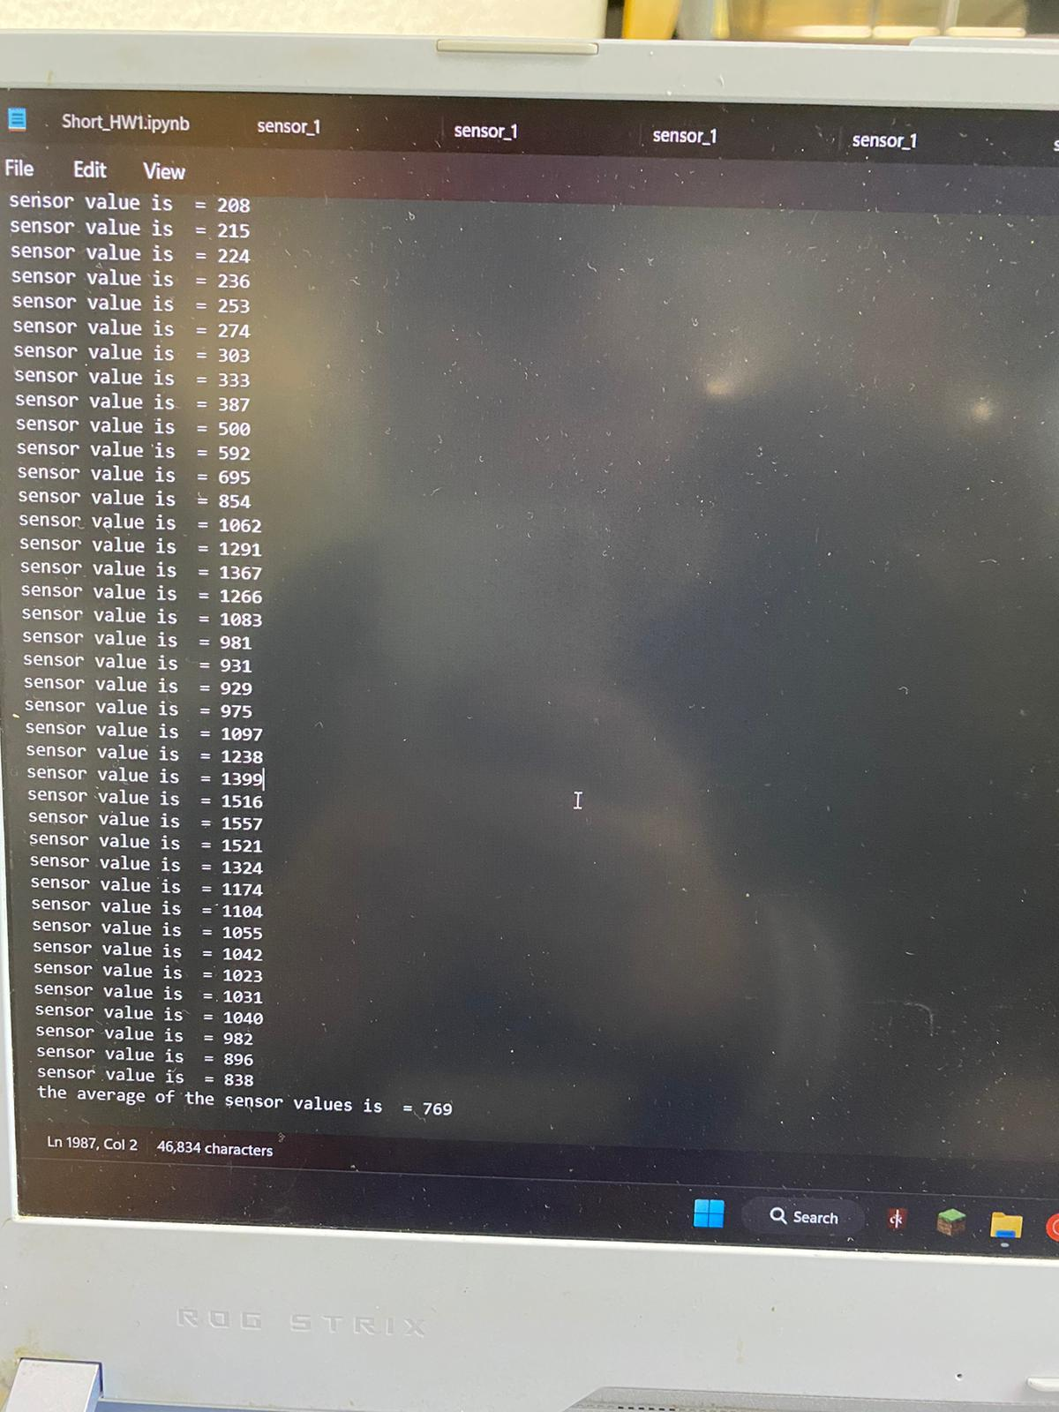



**4.דבר נוסך שעשינו אבל אחרי שישבנו עם תום ב 06.02.2024 גילנו שאין צורך במה שעשינו :**

כתבנו סקריפט פייתון שקורא מקובץ excel אשר בו שמרנו ערכים של ארבעת החיישנים בשעה מסויימת(שזה ה DATASET שלנו המבוסס על דגימות קודמות ).

ואז כאשר נרצה שנחזה את הישיבה בשעה מסויימת אנו עושים ממצוע על הדגימות שעה לפני השעה המבוקשת שנמתאים בתוך קובץ ה excel .

אבל התברר אחרי שישבנו עם תום התברר שלא כפי שחשבנו .

מה אנחנו מצפים לעשות בפגישה הבאה :

1. חיבור שאר המעגל - חיבור את כל ארבעת החיישנים

2. לנסות לשבת על החיישנים ולבדוק את הערכים שמקבלים בכל ישיבה ולנסות לסיווג את סוג הישיבה

3. ניסוון עבודה עם פורמט הקבצים CSV

4. בניית ה DataSet .

**עדכון מצב 13.2.2024 :**

* חיברנו את כל ארבעת החיישנים , הארכנו את החוטים ובהארכה של החוטים חיברנו את האדמה של כל החיישנים לכבל אחד על מנת לחסוך בחוטים. במקום 8 חוטים נקבל 5 חוטים על פי המלצת תום .
* בנוסף הייתה לנו בעייה שהחיישן רגיש מדי כלומר בהפעלת כוח קטן\גדול עליו נקבל כי הערך של החיישן תמיד מתאפס .התייעצנו עם תום ומדדנו את ההתנגדות של החיישן בעזרת המולטימטר וגילנו כי ההתנגדות השיא של החיישן הינה בערך 250 - . והערך של הנגד הגדול הינו בסדר גודל של 10k אוהם ולכן רוב המתח היה נופל על הנגד הטורי .

ולכן מה שעשינו זה חיברנו נגד טורי קטן יותר , בעל סדר גודל של 300 אוהם (אותו סדר גודל של הנגד המקסימלי שתמקבל על ידי הפעלת כוח חזק על החיישן ).

* בחרנו כיסא איתו נעבוד .ועכשין אנו מתמקדים בבניית ה DataSet שלנו .

**עדכון מצב 19.02.2024 :**

**עיבוד הנתונים מהחיישנים :**

* **סינון רעשים :** לצורך סינון הרעשים של החיישן ,בכל דגימה של הישיבה , דגמנו 1000 ערכים ולבסוף ביצענו ממוצע על 1000 הערכים .
* נציין כי טווח הערכים של החיישנים הינו מ 4096 – 0 .

נקודת האפס היא 4096 (קריאה במצב שאין ישיבה על הכיסא).ועל מנת להפוך את החיישן לערך 0 כאשר אין אף אחד שיושב על הכיסא חיסרנו את הערך שמקבלים מ analogRead מ – 4096 .

* בנוסף על מנת לקבל טווח ערכים קטן יותר חילקנו את הערך של החיישנים ב 100 .

מצורפת תמונה לאופן עיבוד המידע מהחיישנים כפי שמתאור לעיל :

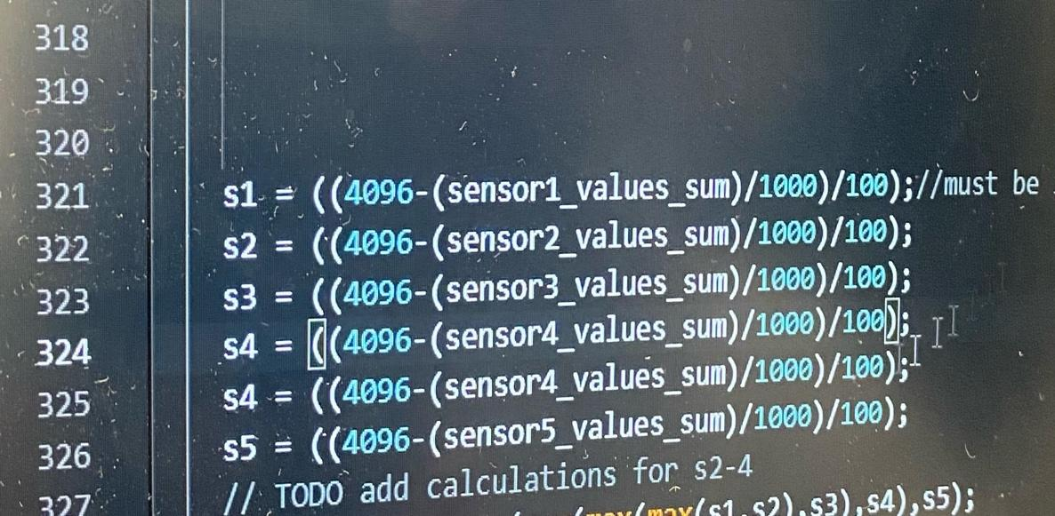

**בחירת כסא : מצורפת תמונה של הכסא + חיבור החיישנים**

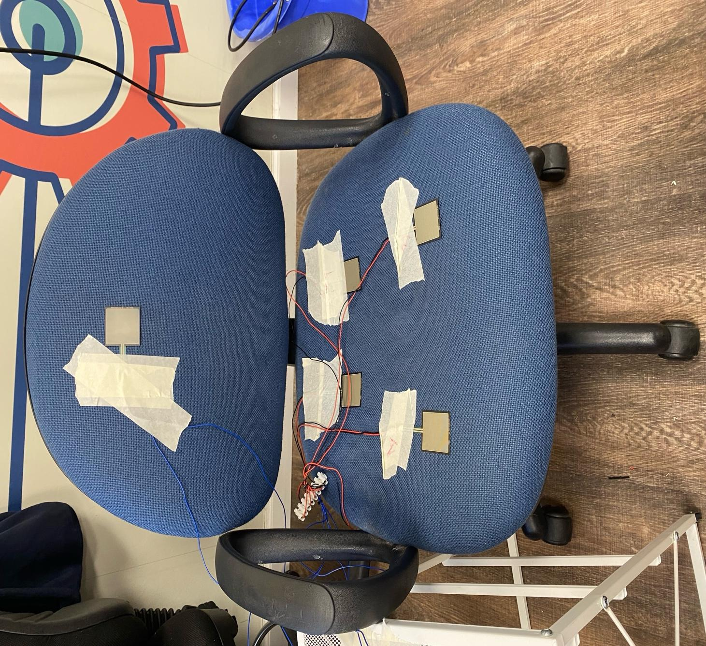

בשבוע שעבר התחלנו לבנות את ה dataset שלנו , אבל ראינו כי אחד החיישנים לא נותן ערך שונה לכל אחד מן הישיבות ולכן ביקשנו מתום עוד חיישן fsr וניתן לראות בתמונה איך ארבעת החיישנים ממוקמים על הכסא.

אחרי הוספת החיישן החמישי ,התחלנו מחדש לבנות את ה dataset שלנו מחדש, אבל פתאום קיבלנו כי הלחצן לא עובד בצורה נכונה וזה קרה אחרי שחברנו את החיישן החמישי.

עשינו דיבוג ללחצן וראינו כי הערך שלו משתנה באופן רנדומלי וכאשר למשל אנו מקרבים את היד שלנו ללחצן ללא הפעלתו הערך שלו משתנה בין 1 ל 0 באופן רנדומלי. אז הבנו כנראה שהערך שהנגד שהאורדואינו מוסיף pullup לא מספיק להתגבר על הרעשים.

פגשנו את עידו במקרה במעבדה וביקשנו ממנו נגד לחבר אותו בטור ,אחרי שקיבל אישור מתום ,קיבלנו את הנגד וחיברנו בטור ועכשיו הלחצן עובד בצורה נכונה.

כעת אנו בונים את ה dataset שלנו ולצורך כך עלינו לבחור את התנוחות השונות :

מצורפת תמונה של התנוחות השונות :

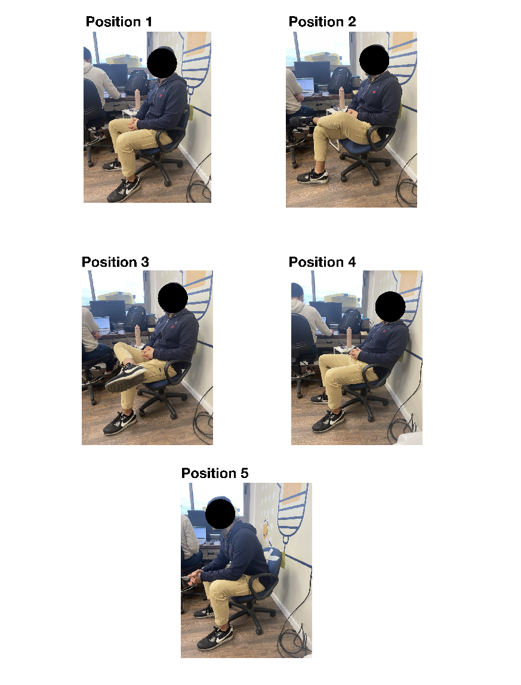

-**אופן בניית ה DataSet :** לצורך בניית ה DataSet בנינו קובץ באקסל שמכיל את 5 העמודות הבאות :

| Position | Sensor 5 | Sensor 4 | Sensor 3 | Sensor 2 | Sensor 1 |
| --- | --- | --- | --- | --- | --- |

וביקשנו מ 25 בני אדם לשבת בכל אחת מהתנוחות ושמרנו בתוך הטבלה את הערך שהראה ה Arduino עבוא כל אחד מהחיישנים.

מצורפת תמונה להצגת הנתונים של ה dataset בתוך ה Arduino :

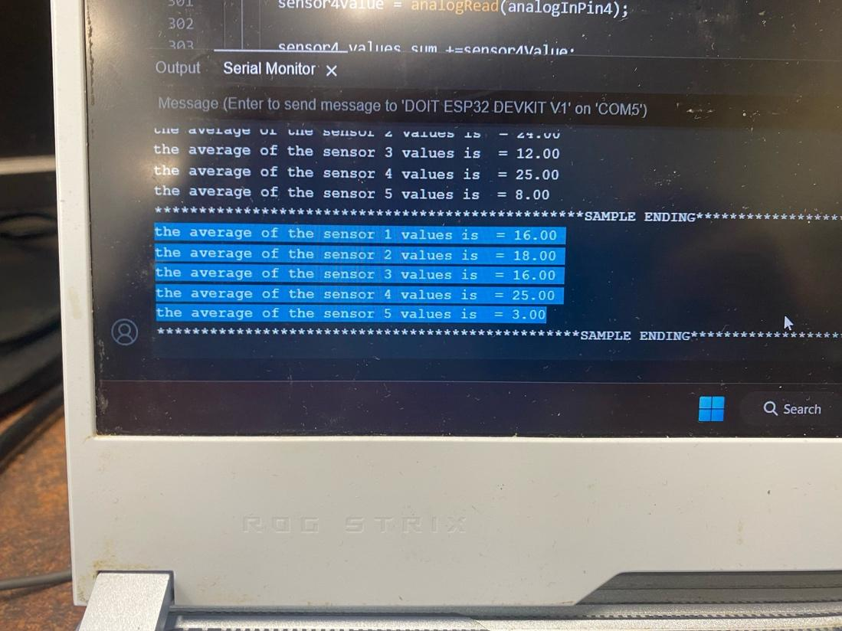

מצורפת תמונה של ה DataSet :

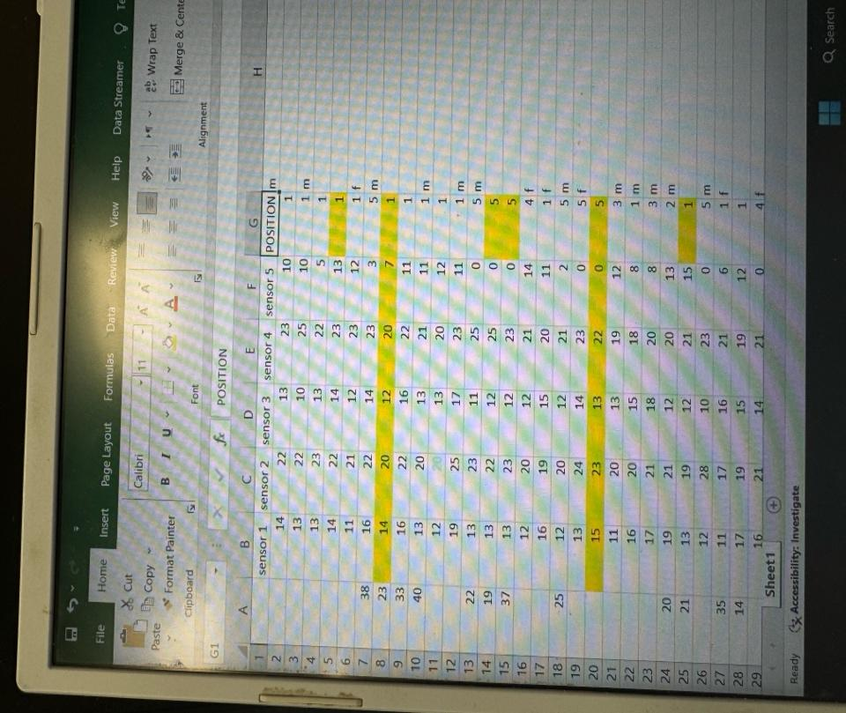

לאחר סיום בניית ה DataSet כעת עלינו לבנות את החיזוי .

**אופן החיזוי :**  לצורך החיזוי בחרנו להשתמש במרחק וקטורי :

נניח כי הדגימה הנוכחית הינה {s1,s2,s3,s4,s5} :

כאשר נבצע השורה זאת עבור כל אחת מהדגימות שנמצאות ב DataSet. ונשמור את המרחק הזה בקובץ ה excel עבור כל אחת מהדגימות ב dataset שלנו.

כעת לאחר קיבלנו מרחק מכל אחד מהדגימות ב dataset שלנו , נמיין את המרחקים שקיבלנו בסדר עולה .

וכעת על מנת לקבל את החיזוי נסתכל על 10 המרחקים הקטנים ביותר מתוך כל המרחקים של כל הדגימות, ונסתכל עבור כל אחת מה 10 על שדה ה position ונסתכל מהו הוא ה position שמופיע הכי הרבה מה 10 ,וזה יהיה החיזוי שלנו .

חישוב המרחקים נעשה בעזרת excel .

**השלב הבא :**

כעת נרצה כשאר מישהו ישב על הכיסא יקבל את החיזוי.

לצורך כך עלינו להעביר את הדגימה הנוכחית של החיישנים לקובץ ה excel כי שם מחשבים את המרחקים מכל החיישנים.

על מנת לעשות תהליך החיזוי אוטומטי , נכתוב סקריפט פיתון.

אופן פעולת סקריפט python :

* קריאת הערכים של ישיבה הנוכחית שהערך שלה נמצא בתוך ה Arduino :

לצורך כך חיפשנו באינטרנט ומצאנו כי ניתן להעביר נתונים מה Arduino אל תוך סקריפט python .

נעזרנו בלינק הבא : <https://python-forum.io/thread-12933.html>

ההעברה של הנתונים נעשית באמצעות ה usb port .

* עדכון 5 הערכים של החיישנים של הישיבה הנוכחית שאותה נרצה לחזות בקובץ ה excel .המקום של הקריאה של החיישנים נשמר במקום סטטי בתוך קובץ ה excel .

כעת התאים ב excel מתעדכנים(הכוונה למרחקים) לאחר הכנסת הערכים של הישיבה הנוכחית.

ובהתאם קובץ הexcel ממיין את ה dataset שלנו בסדר עולה לפי המרחקים .

* לאחר מכן עלינו לקרוא מתוך קובץ ה excel את 10 המרחקים הקטנים ביותר.

ונבדוק בעזרת לולאה את הישיבה שהופיעה הכי הרבה מתוך ה 10 .

* להציג למשתמש את החיזוי של הישיבה הנוכחית.

**עדכון מצב 03.03.2024**

נתקלנו בבעיה : הערכים של החיישנים עבור שתי הישיבות 1 ו 4 היו דומים מאוד , כך בחיזוי לא היה מפריד ביניהם.

ולכן החלטנו לשנות את הישיבות .

מצורפת תמונה של הישיבות החדשות :

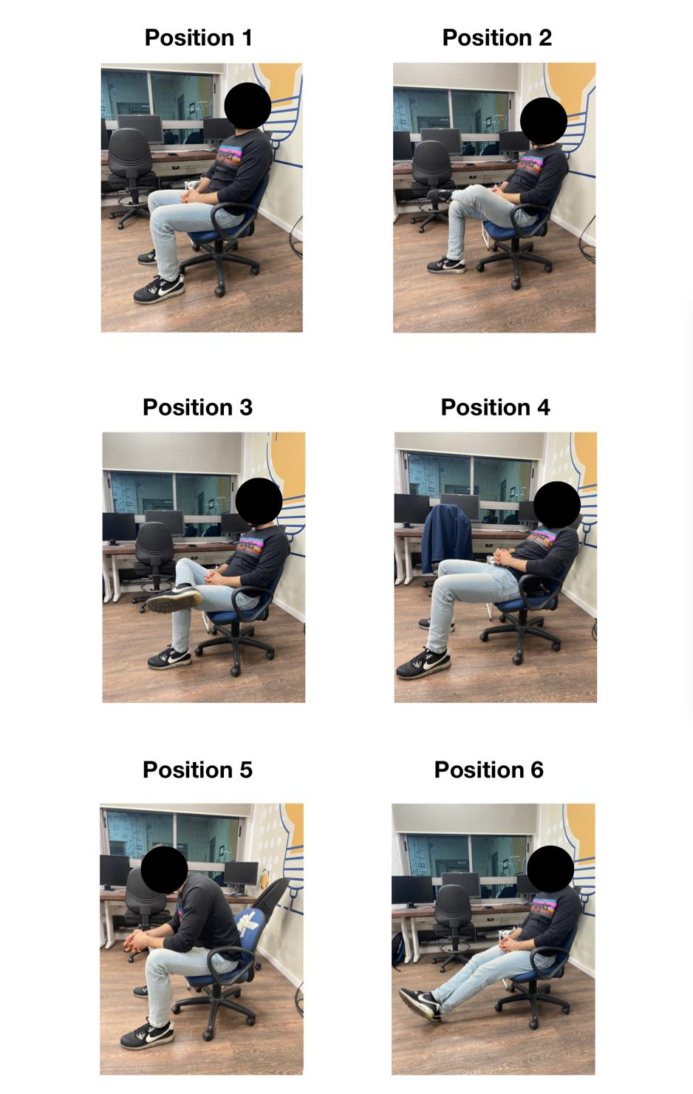

עד כה אנו מוכנים ל POC .

אז מה יש לנו עד פה בפרויקט ?

יושבים על הכסא , בוחרים אחת הישיבות ולוחצים על הלחצן ומתחילים את ההקלטה .

לאחר סיום החיזוי אנו מציגים למשתמש את מספר הישיבה.

מצורף וידוי : https://drive.google.com/drive/u/0/folders/1uLZ01GV1k0PKPSk6djvur1L_Dv-gW4Zw